Marek Brandt 184590 21.12.2021

**Temat bazy danych**

1. Krótki opis bazy danych

Baza danych służąca do obsługiwania biblioteki miejskiej. **Klientem jest** właściciel miejskiej biblioteki, który zamierza mieć łatwy wgląd w to jakie książki posiada, jakie są dostępne a jakie aktualnie wypożyczone. Chce mieć również wgląd w to co wypożyczają czytelnicy i czy oddają książki w terminie.**Celem bazy jest** przechowywanie wszystkich niezbędnych informacji, by ułatwić pracownikom proces wypożyczania czytelnikom książek. Może się również przydać do zautomatyzowania tego procesu.**Klient wymaga**, by baza dawała możliwość wyszukiwania książek i filtrowania ich m. in. po gatunku, autorach, ilości wypożyczeń czy roku wydania. Kolejnym wymogiem jest łatwy wgląd w zachowania czytelników. Sprawdzenie średniego czasu oddawania książki, czy kwota jaką czytelnik powinien uregulować za książki oddane po terminie.

1. Schemat graficzny bazy danych (diagram ERD)

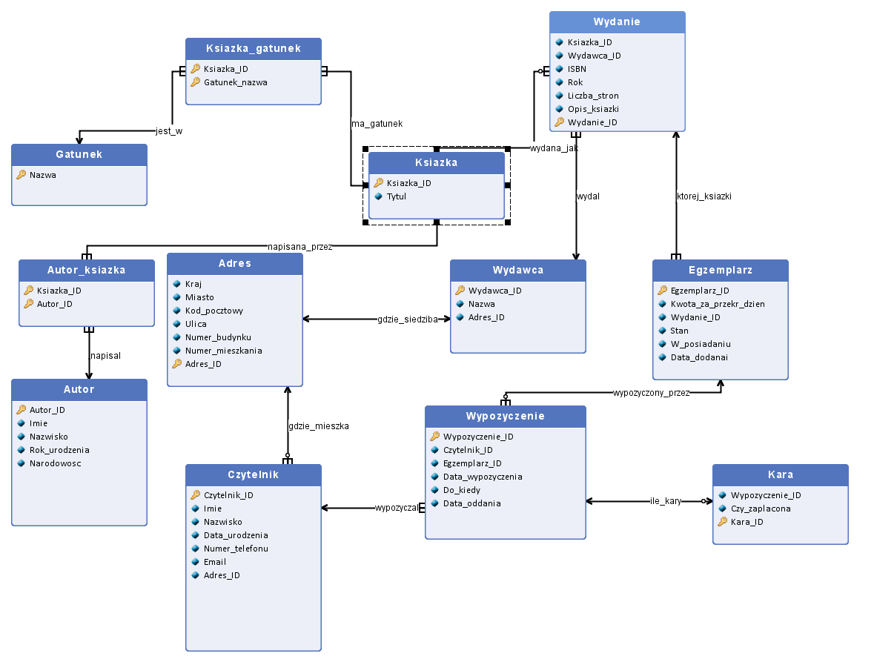

1. Opis zbioru encji (typy, klucze, ...)

|  |  |  |  |
| --- | --- | --- | --- |
| **Wydawca** | | | |
| Tabela przechowująca zbiór wydawców, którzy wydają wydania. Każdy wydawca ma przydzielony indywidualny identyfikator, który jest kluczem głównym. Encja jest dodawana, gdy dodawane jest encja w tabeli wydanie, do której nie ma jeszcze odpowiedniego wydawcy. Encje nie są usuwane. Liczność: ok. 100, roczny przyrost: ok. 10. | | | |
| **Nazwa** | **Klucz główny** | **Typ/Dziedzina** | **Opis** |
| Wydawca_ID | **Tak** | INT | ID wydawcy |
|  | | | |
| Nazwa | Nie | VARCHAR max 128 znaków | Nazwa wydawcy |
|  | | | |
| Adres_ID | Nie | INT | ID adresu |
|  | | | |

|  |  |  |  |
| --- | --- | --- | --- |
| **Autor** | | | |
| Tabela zawierająca informacje o autorach książek. Kluczem głównym jest indywidualny identyfikator nadany autorowi. Nowa encja powstaje, gdy do biblioteki trafi egzemplarz napisany przez autora, którego nie było wcześniej w bazie. Encje nie są usuwane. Liczność: ok. 200, roczny przyrost: ok. 10. | | | |
| **Nazwa** | **Klucz główny** | **Typ/Dziedzina** | **Opis** |
| Autor_ID | **Tak** | INT | ID autora |
|  | | | |
| Imie | Nie | VARCHAR max 16 liter, pierwsza litera jest wielka | Imię autora |
|  | | | |
| Nazwisko | Nie | VARCHAR max 32 litery, pierwsza litera jest wielka | Nazwisko autora |
|  | | | |
| Rok_urodzenia | Nie | INT max 4 cyfry | Rok urodzenia autora |
|  | | | |
| Narodowosc | Nie | VARCHAR max 32 znaki | Kraj w którym autor się urodził |
|  | | | |

|  |  |  |  |
| --- | --- | --- | --- |
| **Gatunek** | | | |
| Zbiór gatunków książek. Kluczem głównym jest tu nazwa gatunku, ponieważ nie powatarzają się one. Nowa encja powstaje gdy w bibliotece pojawia się egzemplarz, który należy opisać gatunkiem, którego jeszcze nie ma. Encje nie są usuwane. Liczność: ok. 50, roczny przyrost: ok. 1. | | | |
| **Nazwa** | **Klucz główny** | **Typ/Dziedzina** | **Opis** |
| Nazwa | **Tak** | VARCHAR max 30 znaków | Nazwa gatunku książki |
|  | | | |

|  |  |  |  |
| --- | --- | --- | --- |
| **Czytelnik** | | | |
| Tabela zawiera zbiór użytkowników biblioteki, którzy wypożyczają książki. Kązdy czytelnik otrzymuje indywidualne ID, które jest kluczem głównym. Nowa encja jest dodawana, gdy nowy czytelnik zarejestruje się w bibliotece. Encje nie są usuwane. Roczny przyrost: ok. 200. | | | |
| **Nazwa** | **Klucz główny** | **Typ/Dziedzina** | **Opis** |
| Czytelnik_ID | **Tak** | INT | ID czytelnika |
|  | | | |
| Imie | Nie | VARCHAR max 16 liter, pierwsza litera jest wielka | Pierwsze imię czytelnika |
|  | | | |
| Nazwisko | Nie | VARCHAR max 32 litery, pierwsza litera jest wielka | Nazwisko czytelnika |
|  | | | |
| Data_urodzenia | Nie | DATE mm/dd/yyyy | Data urodzenia czytelnika |
|  | | | |
| Numer_telefonu | Nie | CHAR 11 znaków, 9 cyfr, 2 -, cyfry zgrupowane po 3 rozdzielone (-) | Numer telefonu czytelnika |
|  | | | |
| Email | Nie | VARCHAR max 30 znaków, zawiera znak @ i zakończony sforumułowaniem (.) i domena | Adres email czytelnika (opcjonalny) |
|  | | | |
| Adres_ID | Nie | INT | ID adresu |
|  | | | |

|  |  |  |  |
| --- | --- | --- | --- |
| **Autor_ksiazka** | | | |
| Zbiór encji łączący tabelę Autor i Ksiazka. Klucz główny jest złożony z Ksiazka_ID i Autor_ID. Nowa encja powstaje, gdy pojawia się nowa encja w tabeli książka.Encje nie są usuwane. Liczność: ok. 2000, roczny przyrost: ok. 100. | | | |
| **Nazwa** | **Klucz główny** | **Typ/Dziedzina** | **Opis** |
| Ksiazka_ID | **Tak** | INT | ID książki |
|  | | | |
| Autor_ID | **Tak** | INT | ID autora |
|  | | | |

|  |  |  |  |
| --- | --- | --- | --- |
| **Wydanie** | | | |
| Tabela zawiera zbiór wydań które były/są dostępne w bibliotece. Wydanie to partia książek, która może, lecz nie musi posiadać ISBN. Dlatego kluczem głównym jest id książki z id wydawcy. Encja powstaje, gdy do biblioteki trafi egzemplarz książki nowego wydania. Encje nie są usuwane. Liczność: ok. 2000, roczny przyrost: ok. 60. | | | |
| **Nazwa** | **Klucz główny** | **Typ/Dziedzina** | **Opis** |
| Wydanie_ID | **Tak** | INT | ID wydania |
|  | | | |
| Ksiazka_ID | Nie | INT | ID dzieła literackiego |
|  | | | |
| Wydawca_ID | Nie | INT | ID wydawcy |
|  | | | |
| ISBN | Nie | CHAR 13 cyfr rozdzielonych znakami (-) | Międzynarodowy numer wydania |
|  | | | |
| Rok | Nie | INT max 4 cyfry | Rok wydania |
|  | | | |
| Liczba_stron | Nie | INT max 6 | Liczba stron |
|  | | | |
| Opis_ksiazki | Nie | VARCHAR max 2000 | Krótki opis wydania |
|  | | | |

|  |  |  |  |
| --- | --- | --- | --- |
| **Ksiazka_gatunek** | | | |
| Tabela zawiera informacje na temat gatunków książek. Kluczem głównym jest tu klucz złożony z kluczów głównych tabel gatunek i ksiazka, t.j. nazwa_gatunku i ksiazka_id. Nowa encja jest tworzona w momencie dodawania książki. Encje nie są usuwane. Liczność: ok. 2000, roczny przyrost: ok. 100. | | | |
| **Nazwa** | **Klucz główny** | **Typ/Dziedzina** | **Opis** |
| Ksiazka_ID | **Tak** | INT | ID książki |
|  | | | |
| Gatunek_nazwa | **Tak** | VARCHAR(30) | ID gatunku |
|  | | | |

|  |  |  |  |
| --- | --- | --- | --- |
| **Wypozyczenie** | | | |
| Tabela zawiera informację o tym, kto i kiedy, wypożyczył jaką książkę. Kluczem głównym jest indywidualny ID. Encja powstaje w momencie, gdy ktoś wypożycza książkę. Encje nie są usuwane. Roczny przyrost: ok. 5000. | | | |
| **Nazwa** | **Klucz główny** | **Typ/Dziedzina** | **Opis** |
| Wypozyczenie_ID | **Tak** | INT | ID wypozyczenia |
|  | | | |
| Czytelnik_ID | Nie | INT | ID czytelnika |
|  | | | |
| Egzemplarz_ID | Nie | INT | ID egzemplarza |
|  | | | |
| Data_wypozyczenia | Nie | DATE yyyy/mm/dd | Data wypożyczenia egzemplarza |
|  | | | |
| Do_kiedy | Nie | DATE yyyy/mm/dd | Data do której należy zwrócić egzaemplarz by nie została naliczona opłata |
|  | | | |
| Data_oddania | Nie | DATE yyyy/mm/dd | Data w której czytelnik zwrócił egzemplarz |
|  | | | |

|  |  |  |  |
| --- | --- | --- | --- |
| **Egzemplarz** | | | |
| Tabela przechowująca informacje o egzemplarzach, które były lub są dostępne do wypożyczenia. Każda encja ma przydzielone ID, które jest kluczem głównym. Encja jest tworzona gdy do biblioteki trafia nowy egzemplarz. Gdy egzemplarz przestaje być wypożyczany, encja nie jest usuwana, lecz zmienia się wartość atrybutu "W_posiadaniu". Liczność: ok. 5000, roczny przyrost: ok. 200. | | | |
| **Nazwa** | **Klucz główny** | **Typ/Dziedzina** | **Opis** |
| Egzemplarz_ID | **Tak** | INT | ID egzemplarza |
|  | | | |
| Kwota_za_przekr_dzien | Nie | FLOAT | Kwota, którą będzie musiał zapłacić czytelnik za każdy przekroczony dzień |
|  | | | |
| Wydanie_ID | Nie | INT | ID wydania |
|  | | | |
| Stan | Nie | INT od 1 do 10 | Ocena wyglądu egzemplarza w skali od 1 do 10 |
|  | | | |
| W_posiadaniu | Nie | BIT | Jeżeli egzemplarz jest w posiadaniu biblioteki i dalej jest wypożyczana, to przyjmuje wartość TRUE |
|  | | | |
| Data_dodanai | Nie | DATE yyyy/mm/dd | Data w której egzemplarz trafił do biblioteki |
|  | | | |

|  |  |  |  |
| --- | --- | --- | --- |
| **Ksiazka** | | | |
| Tabela przechowująca książki, jako dzieła literackie, nie pojedyńcze egzemplarze. Encje mają przydzielony indywidualny identyfikator. Kluczem nie może być tytuł i autor, ponieważ może zdarzyć się powtórzenie. Encja jest dodawana, gdy biblioteka pozyska egzemplarz nowej książki. Encje nigdy nie są usuwane. Liczność: ok. 1000, roczny przyrost: ok. 50. | | | |
| **Nazwa** | **Klucz główny** | **Typ/Dziedzina** | **Opis** |
| Ksiazka_ID | **Tak** | INT | ID dzieła literackiego |
|  | | | |
| Tytul | Nie | VARCHAR max 200 znaków | Tytuł dzieła literackiego |
|  | | | |

|  |  |  |  |
| --- | --- | --- | --- |
| **Kara** | | | |
| Tabela zawiera informacje o naliczonych karach. Kluczem głównym jest tutaj sztucznie utworzone indywidualne id. Encja jest tworzona, gdy ktoś odda książke po terminie. Encje nie są usuwane. Rpczny przyrost: ok. 300. | | | |
| **Nazwa** | **Klucz główny** | **Typ/Dziedzina** | **Opis** |
| Wypozyczenie_ID | Nie | INT | ID wypożyczenia |
|  | | | |
| Czy_zaplacona | Nie | BIT | Przyjmuje wartość 1, gdy kara, naliczona za oddanie po terminie, zostanie opłacona |
|  | | | |
| Kara_ID | **Tak** | INT | ID kary |
|  | | | |

|  |  |  |  |
| --- | --- | --- | --- |
| **Adres** | | | |
| Zbiór adresów. Zapobiega redundancji adresów dla wydawców i czytelników. Kluczem głównym jest id przydzielony do encji. Nowa encja powstaje gdy nie ma w bazei adresu, którego potrzeba. Encje nie są usuwane. Roczny przyrost: ok. 50. | | | |
| **Nazwa** | **Klucz główny** | **Typ/Dziedzina** | **Opis** |
| Kraj | Nie | VARCHAR max 64 znaki | Nazwa kraju |
|  | | | |
| Miasto | Nie | VARCHAR max 64 | Nazwa miasta |
|  | | | |
| Kod_pocztowy | Nie | CHAR(6) typu „xx-xxx” gdzie x to cyfry 0 do 9 | Kod pocztowy miasta |
|  | | | |
| Ulica | Nie | VARCHAR max 64 znaki | Nazwa ulicy |
|  | | | |
| Numer_budynku | Nie | INT max 1000 | Numer budynku |
|  | | | |
| Numer_mieszkania | Nie | INT max 1000 | Numer mieszkania(jeśli inny niż budynku) |
|  | | | |
| Adres_ID | **Tak** | INT | ID adresu |
|  | | | |

1. Schemat relacyjnej bazy danych

Table Ksiazka {

Ksiazka_ID int pk

Tytul varchar

}

Table Ksiazka_gatunek {

Ksiazka_ID int pk

Gatunek_nazwa int pk

}

Table Gatunek {

Nazwa varchar pk

}

ref: Ksiazka_gatunek.Ksiazka_ID > Ksiazka.Ksiazka_ID

ref: Ksiazka_gatunek.Gatunek_nazwa > Gatunek.Nazwa

Table Wydanie {

Ksiazka_ID int pk

Wydawca_ID int pk

ISBN char(13)

Rok int

Liczba_stron int

Opis_ksiazki varchar

}

Table Wydawca {

Wydawca_ID int pk

Adres_ID int

Nazwa varchar

}

ref: Wydanie.Ksiazka_ID > Ksiazka.Ksiazka_ID

ref: Wydanie.Wydawca_ID > Wydawca.Wydawca_ID

Table Adres {

Adres_ID int pk

Kraj varchar

Miasto varchar

Kod_pocztowy varchar

Ulica varchar

Numer_budynku int

Numer_mieszkania int

}

ref: Wydawca.Adres_ID > Adres.Adres_ID

Table Egzemplarz {

Egzemplarz_ID int pk

Wydanie_ID int

Kwota_za_przekr_dzien float

Stan int

W_posiadaniu boolean

Data_dodania date

}

ref: Egzemplarz.Wydanie_ID > Wydanie.Ksiazka_ID

ref: Egzemplarz.Wydanie_ID > Wydanie.Wydawca_ID

Table Wypozyczenie {

Wypozyczenie_ID int pk

Czytelnik_ID int

Egzemplarz_ID int

Data_wypozyczenia date

Do_kiedy date

Data_oddania date

}

Table Czytelnik {

Czytelnik_ID int pk

Adres_ID int

Imie varchar

Nazwisko varchar

Data_urodzenia date

Numer_telefonu char(11)

Email varchar

Do_zaplaty float

}

ref: Wypozyczenie.Czytelnik_ID > Czytelnik.Czytelnik_ID

ref: Wypozyczenie.Egzemplarz_ID > Egzemplarz.Egzemplarz_ID

ref: Czytelnik.Adres_ID > Adres.Adres_ID

Table Kara {

Kara_ID int pk

Wypozyczenie_ID int

Czy_zaplacona boolean

}

ref: Kara.Wypozyczenie_ID > Wypozyczenie.Wypozyczenie_ID

Table Autor {

Autor_ID int pk

Imie varchar

Nazwisko varchar

Rok_urodzenia int

Narodowosc varchar

}

Table Autor_ksiazka {

Ksiazka_ID int pk

Autor_ID int pk

}

ref: Autor_ksiazka.Ksiazka_ID > Ksiazka.Ksiazka_ID

ref: Autor_ksiazka.Autor_ID > Autor.Autor_ID

1. Szczegółowy opis utworzonych tabel pod kątem zastosowanych ograniczeń np. NOT NULL, UNIQUE, CHECK, DEFAULT, klucze …

Jedyne możliwe update to update nazwy gatunku. W każdym innym przypadku kluczem głównym jest int z identity, co wyklucza używanie update.

Not null używam przy pk jako zabezpieczenie, mimo identity

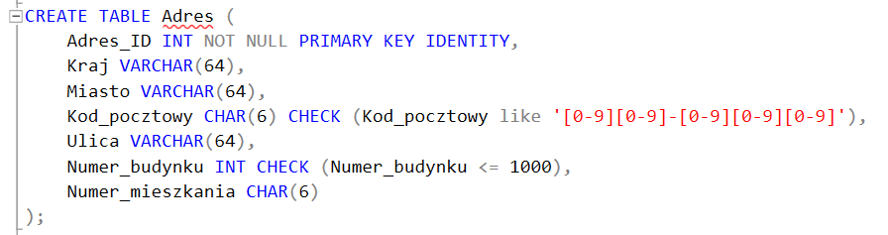

* NOT NULL w Adres_ID ponieważ jest to klucz główny sztuczny z identity
* CHECK (Kod_pocztowy like '[0-9][0-9]-[0-9][0-9][0-9]') w Adres.Kod_pocztowy by wymusić polski kod pocztowy
* CHECK (Numer_budynku <= 1000), Adres.Numer_budynku musi być mniejszy niż 1000

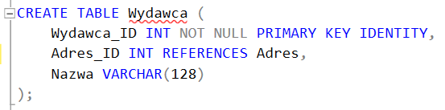

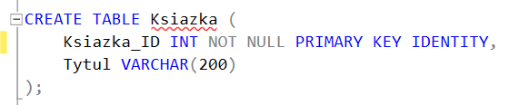

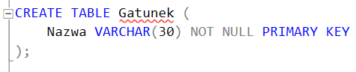

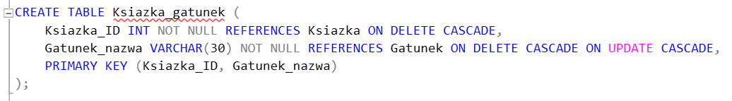

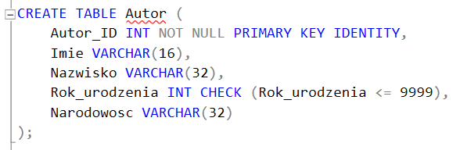

Rok_urodzenia ograniczony do 4 cyfr za pomocą check

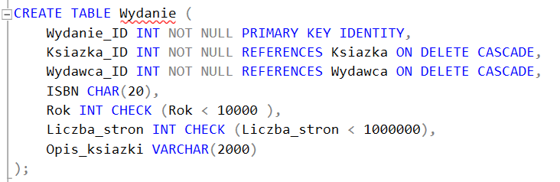

Maksymalny rok do 10000 za pomocą check. (Myślenie przyszłościowe)

Ograniczenie maksymalnej liczby stron do 1000000

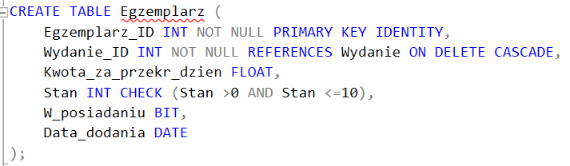

Wymuszenie dla stanu od 1 do 10

Not null przy kluczu obcym, ponieważ egzemplarz musi mieć wydanie.

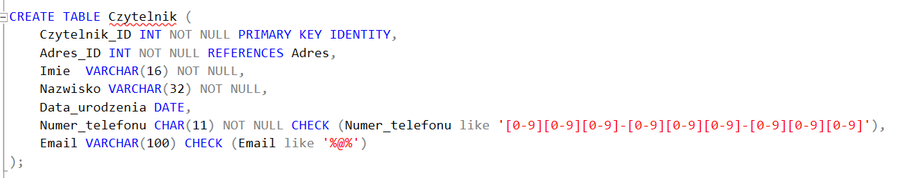

Wymuszenie telefonu w formacie ‘xxx-xxx-xxx’ gdzie x to cyfra

Wymuszenie maila z @ za pomocą check (Email like ‘%@%)

Not null przy imieniu, nazwisku i numerze telefonu by można było na nich robić selecta.

Zakładam, że pozostanie czytelnikiem biblioteki wymaga posiadanie imienia, nazwiska i numeru telefonu.

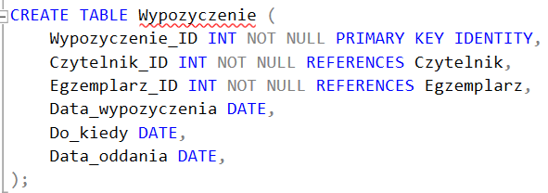

Not null przy czytelnik id, ponieważ nie może być takiego wypożyczenia, którego nikt nie dokonał.

Not null przy egzemplarz id, ponieważ nie może być wypożyczenia w którym nie jest wypożyczona żadna książka.

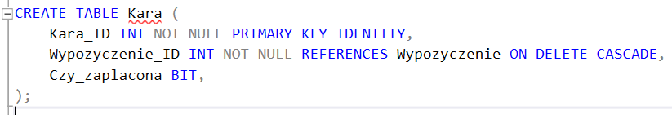

Not null przy wypożyczenie id w karze, ponieważ kara naliczona jest do wypożyczenia

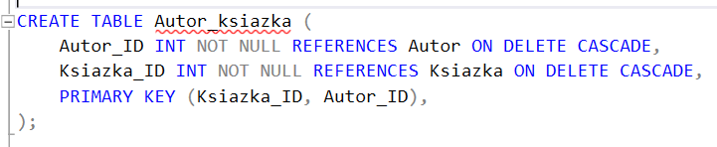

Not null przy autor_id ponieważ nie może być encji autor_ksiazka bez autora

Not null przy ksiazka_ID, ponieważ nie może być tej encji bez książki.